**注意（Attention）：**

1. **为提高申诉材料质量，请尽可能的对该笔订单进行简单的文字描述（In order to improve the quality of appeal materials, please make a brief description about this order）；**
2. **如需文字说明，请用英文填写（Please fill in with English explanation if needed）；**
3. **页面截图请尽量提供英文版的（The English version of screenshots is recommended）。**

**商户订单号：**

1. **交易信息（截图）（Payment information screenshot）：**

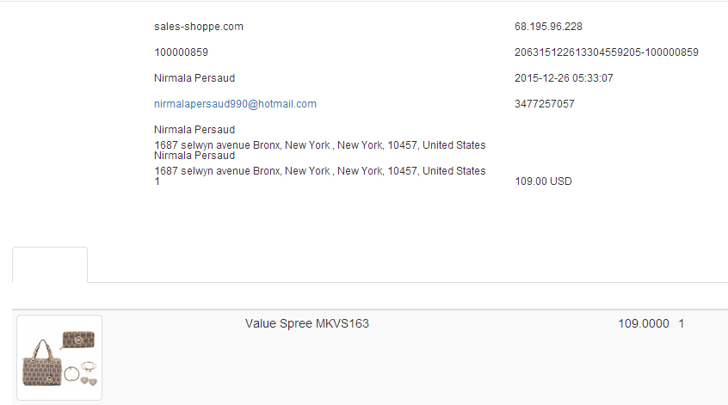

1. **运单信息（截图）（The waybill information screenshot）：**

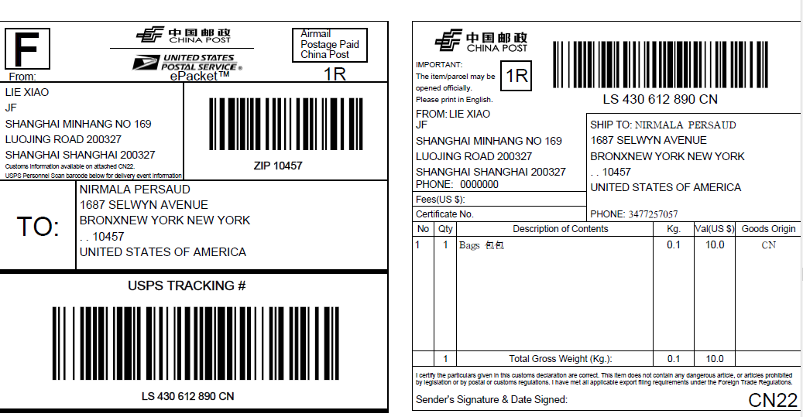

1. **与客户的聊天记录（截图）（Screenshot of chat record with customers ）：**

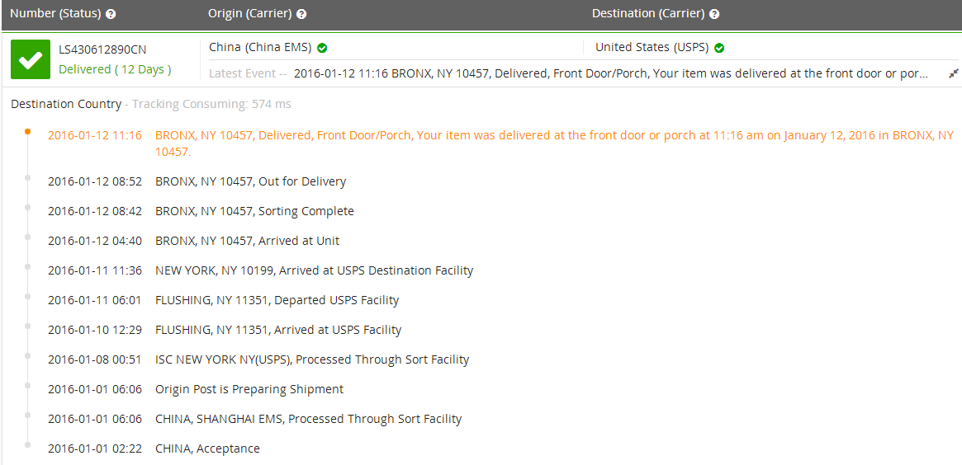

**备注：如持卡人是美国运通卡（American Express）, 还需提供以下材料：**

1. 产品资料（客人预订信息）
2. 取消条例
3. 英文版退货地址
4. 追踪号与追踪记录